VENDIM

Nr.770, datë 24.9.2010

PËR MIRATIMIN E LISTËS PËRFUNDIMTARE TË PRONAVE TË PALUAJTSHME PUBLIKE, SHTETËRORE, QË TRANSFEROHEN NË PRONËSI OSE NË PËRDORIM TË BASHKISË ROSKOVEC, TË QARKUT TË FIERIT
(ndryshuar me VKM-në nr. 27, datë 27.1.2023; nr. 453, datë 10.7.2024)
( i përditësuar)

Në mbështetje të nenit 100 të Kushtetutës dhe të neneve 3 e 17 të ligjit nr.8744, datë 22.2.2001 “Për transferimin e pronave të paluajtshme publike të shtetit në njësitë e qeverisjes vendore”, të ndryshuar, me propozimin e Ministrit të Brendshëm, Këshilli i Ministrave

VENDOSI:
1. Miratimin e listës përfundimtare të pronave të paluajtshme publike, shtetërore, brenda juridiksionit territorial dhe administrativ të bashkisë Roskovec, të qarkut të Fierit, që transferohen në pronësi ose në përdorim të kësaj bashkie, sipas lidhjes nr.1, që i bashkëlidhet këtij vendimi dhe është pjesë përbërëse e tij.
Lista e inventarit me 34 (tridhjetë e katër) fletë, që i bashkëlidhet këtij vendimi, përfundon me numrin rendor 161 (njëqind e gjashtëdhjetë e një).
2. Ngarkohen Ministri i Brendshëm, kryeregjistruesi i Pasurive të Paluajtshme të Republikës së Shqipërisë dhe bashkia Roskovec për zbatimin e këtij vendimi.
Ky vendim hyn në fuqi pas botimit në Fletoren Zyrtare.
KRYEMINISTRI
Sali Berisha

Bashkia Roskovec Lidhja nr.1
Numrat rendorë të  pronave në listën e  inventarit | Fusha e përdorimit të pronës | Lloji i  transferimit
1-4 | Prona që përdoren për realizimin e programeve arsimore. | Në pronësi
5-13 | Prona që përdoren për realizimin e veprimtarive social-kulturore e sportive. | Në pronësi
14-19,60-82,84,85,87-123,158 | Prona që përdoren për realizimin e funksioneve në fushën e zhvillimit ekonomik. | Në pronësi
20,20/1,21 | Prona që përdoren për realizimin e funksioneve në fushën e shëndetit publik. | Në pronësi
22 | Varrezat publike | Në pronësi
23,24-28 (vetëm hapësirat publike) 159-161 | Infrastrukturë (sheshe, rrugë vendore, lulishte dhe shërbime publike) | Në pronësi
24-28 (vetëm trojet) | Troje të lira dhe hapësira publike të pazëna ndërmjet ndërtesave ose objekteve të çdo lloji | Në përdorim
30-49 | Prona që përdoren për realizimin e funksioneve në fushën e strehimit, mbrojtjes civile. | Në pronësi
50 | Prona që përdoren për ushtrimin e funksioneve në fushën e ujësjellës-kanalizimeve. | Në pronësi
51 | Prona që përdoren për ushtrimin e funksioneve në fushën e ndriçimit publik. | Në pronësi
55,57 | Prona që përdoren për ushtrimin e funksioneve në fushën e bujqësisë dhe të ushqimit (toka produktive). | Në përdorim
56,58,134,148,151,156 | Prona që përdoren për ushtrimin e funksioneve në fushën e bujqësisë dhe të ushqimit (toka joproduktive dhe kanale të treta). | Në pronësi
(shtuar me VKM-në nr. 27, datë 27.1.2023)

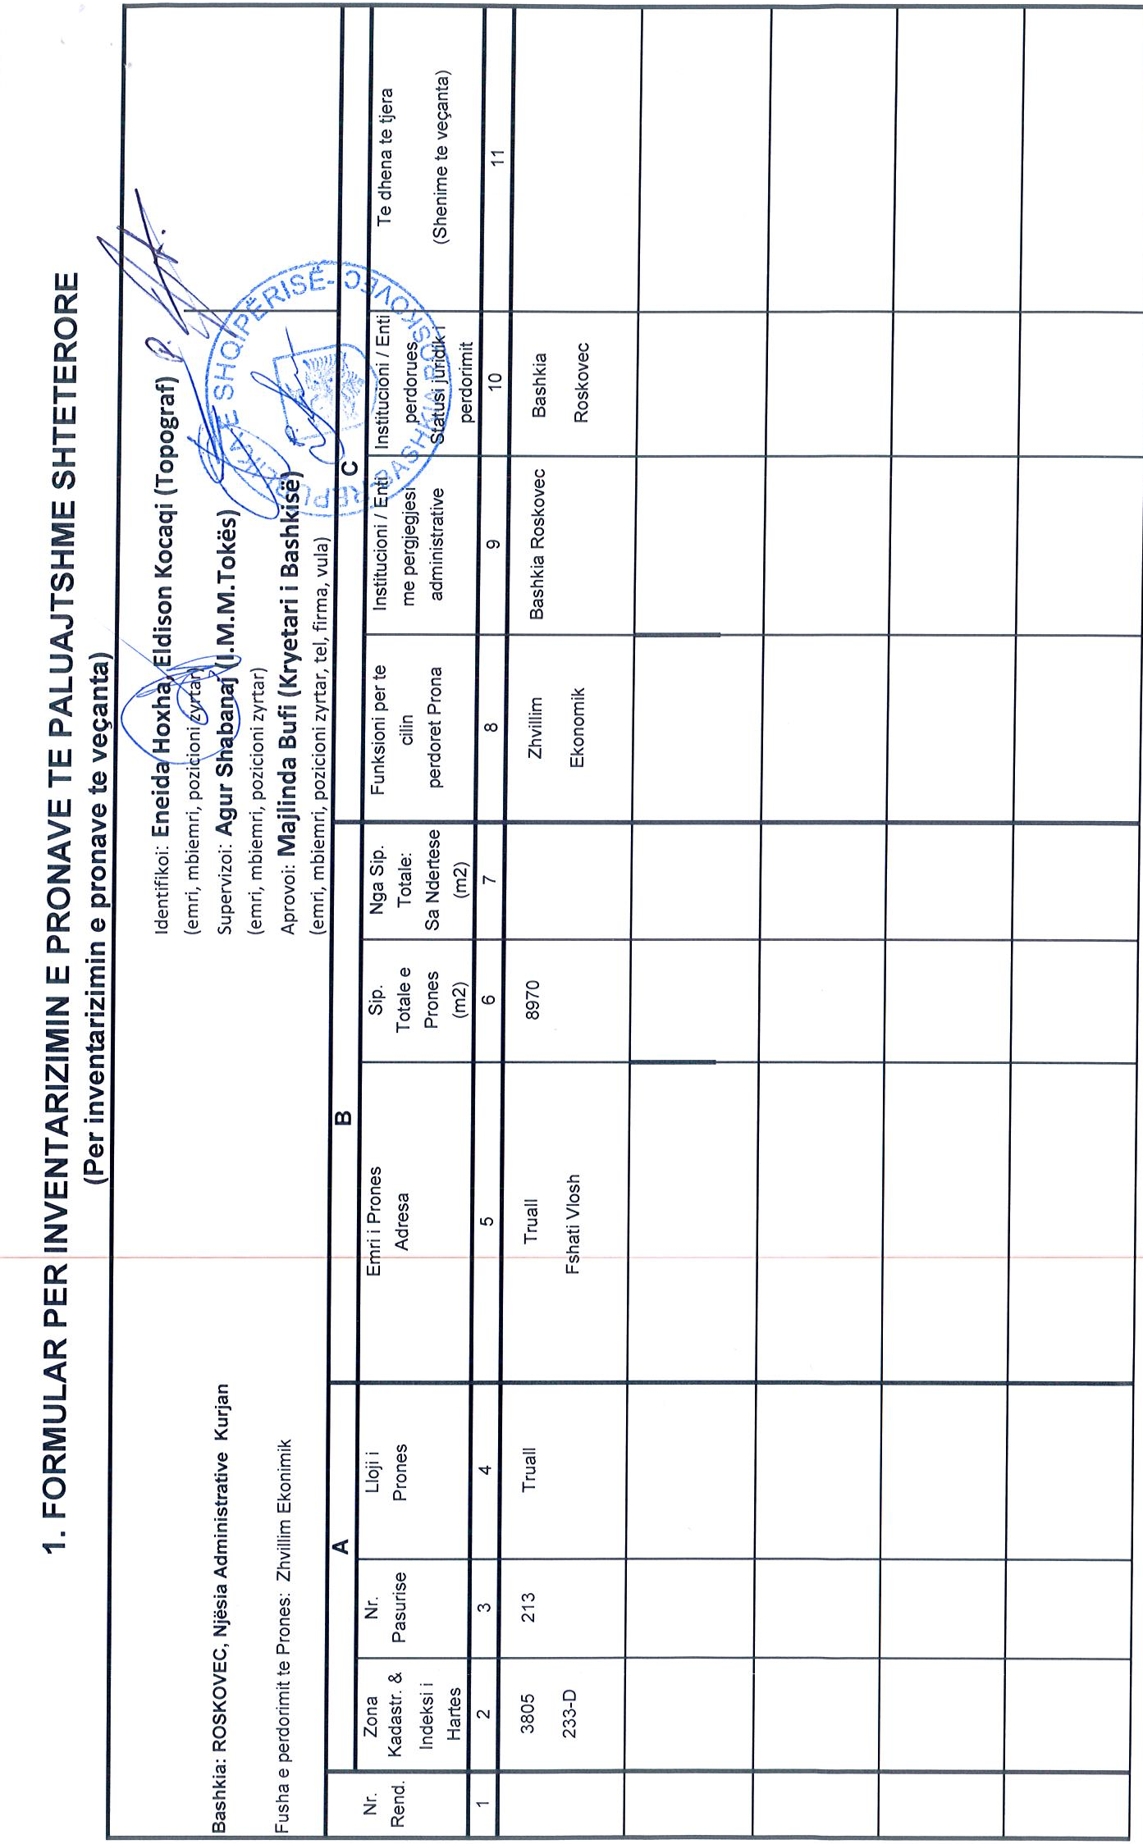’

(shtuar me VKM nr. 453, datë 10.7.2024)

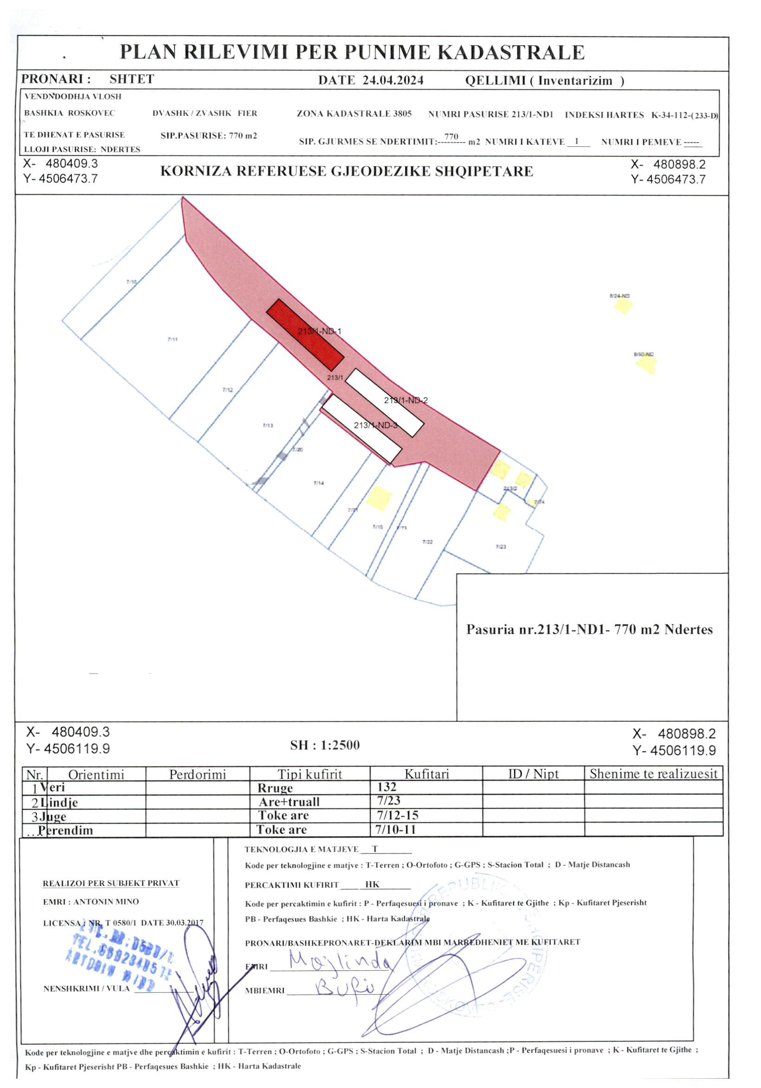

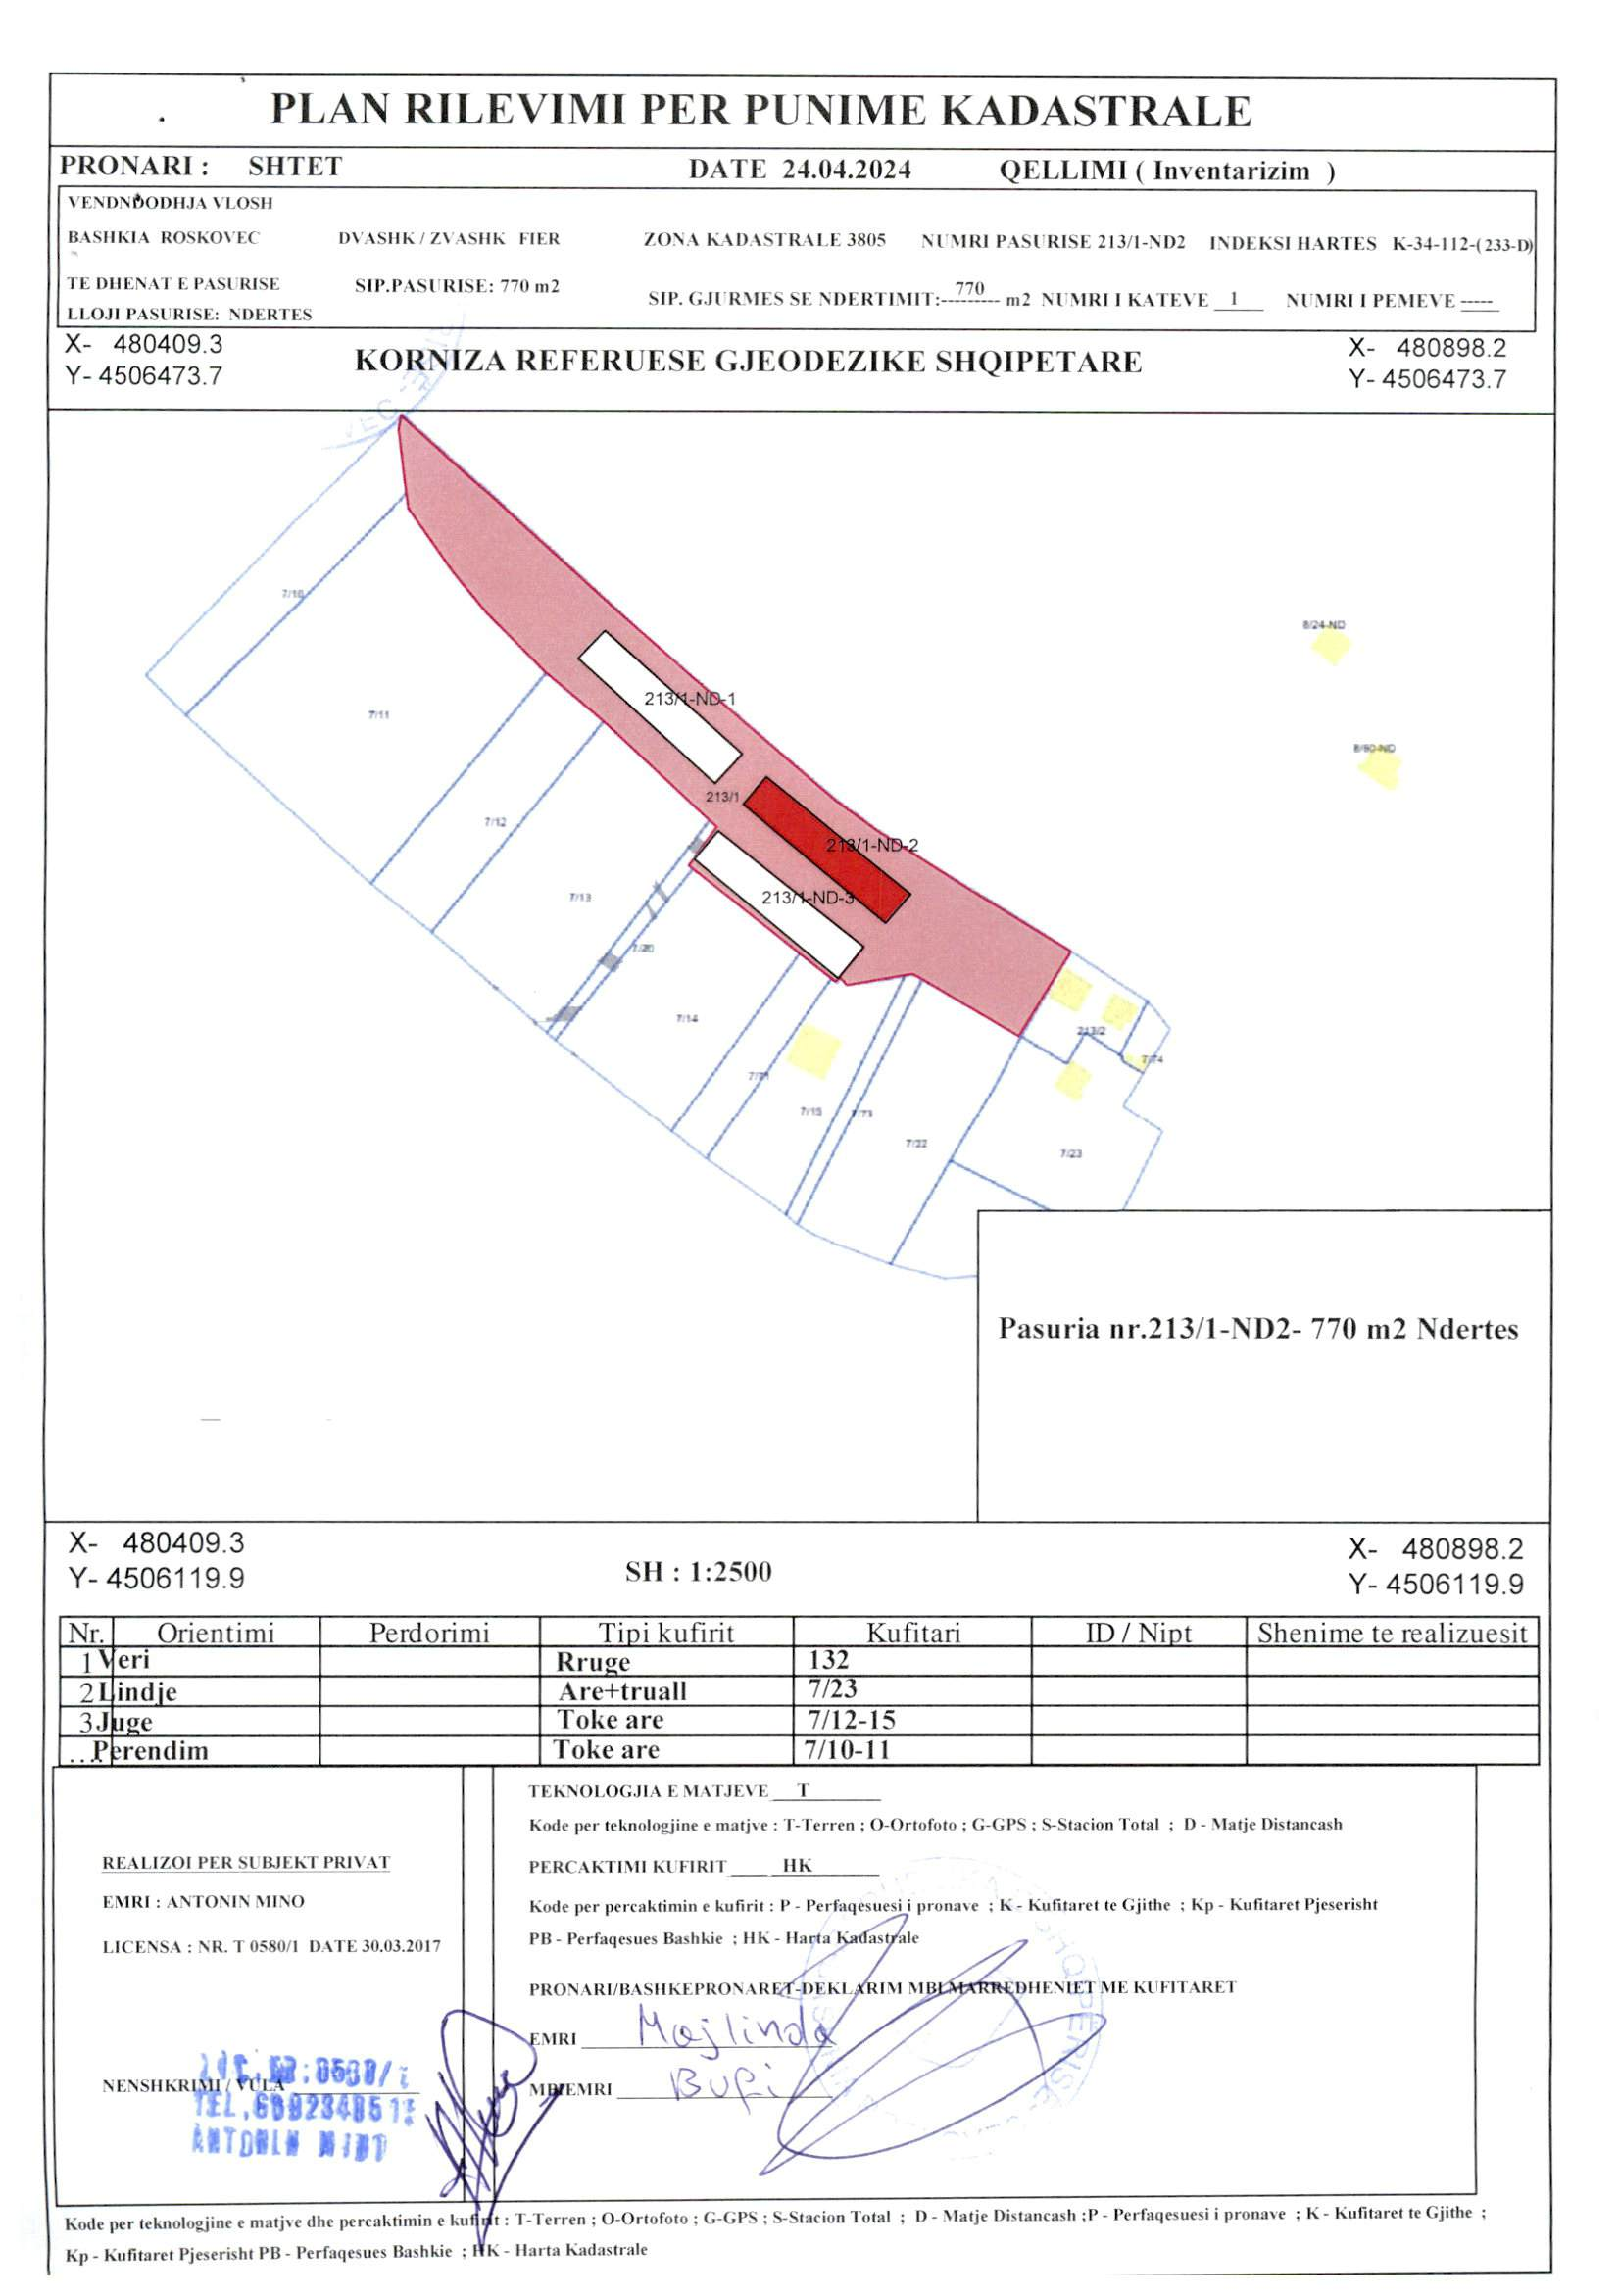

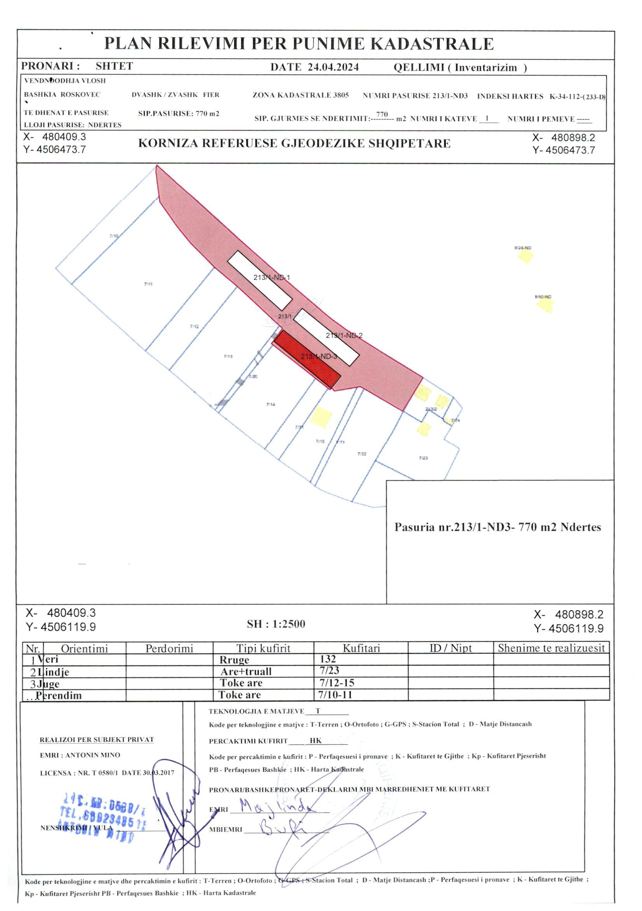

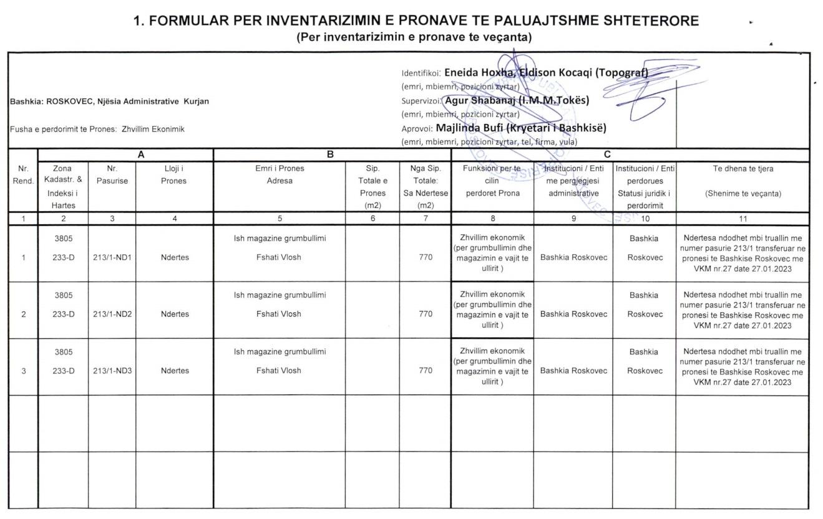

VKM nr. 453, datë 10.7.2024, në pikën 1 shprehet si vijon; ‘’1. Transferimin në pronësi të Bashkisë Roskovec të pasurive me numër 213/1-ND1, 213/1-ND2 dhe 213/1-ND3, zona kadastrale 3805, Njësia Administrative Kurjan, sipas formularit dhe planeve të rilevimit, që i bashkëlidhen këtij vendimi, me qëllim për t’u përdorur në fushën e zhvillimit ekonomik.’’

